“Secure_Meeting”软件系统任务书

背景介绍
随着远程协作成为职场常态，视频会议软件中的隐私保护需求已从早期的“环境遮蔽”演变为深层的“生物特征保护”。在生成式人工智能（AIGC）和大模型技术飞速发展的背景下，视频会议中实时传输的人脸数据已成为极具风险的攻击目标。
现有的会议软件虽已提供基础的背景虚化或模糊功能，但其防御手段极其有限。最核心的痛点在于： 参会者的面部生物特征正面临被非法抓取并用于训练非法模型、进行高精度身份识别，甚至通过深度伪造（Deepfake）技术进行实时换脸诈骗的威胁。传统的加密传输只能防止链路截听，却无法防御终端采集环节中面部信息的流失。正如相关社会学研究指出的，这种“生物识别监控”正成为监控资本主义时代下的新社会威胁，严重危害个人身份安全。
此外，现有软件在情境感知上存在欠缺：它们无法精准识别并遮蔽背景中特定的敏感物体（如证件、私人文件），也无法自动识别并保护误入镜头的非参会者（如家人、室友）的肖像隐私。因此，本项目旨在开发一套集成人脸隐私加扰与目标检测技术的系统，通过在视频流中加入视觉不可见的对抗性像素级扰动，实现“防训练、防换脸、防识别”的主动防御效果，在AI时代为用户构建起一道源头数据级的隐私护城河。

欲解决问题
此软件系统欲解决的问题主要包括：
- 特征识别风险高：现有的传输层加密无法从源头上保护采集端的原始生物特征信息。
- 环境隐私难兼顾：传统背景虚化技术缺乏灵活性，难以有效防止关键物理隐私的无意泄露。
- 无关人员受牵连：非参会者误入画面，现有软件难以自动识别无关第三方，引发对他人隐私权侵犯。
- 主动防御能力弱：系统亟需解决如何在不影响视觉沟通质量的前提下，实现真正意义以上的“防训练、防识别、防换脸”安全目标。

推荐方案
本系统旨在构建一套具备主动隐私防御能力的实时视频会议系统。该方案通过深度整合实时音视频通信技术（RTC）与计算机视觉算法，实现从底层采集到云端转发的全链路隐私保护。
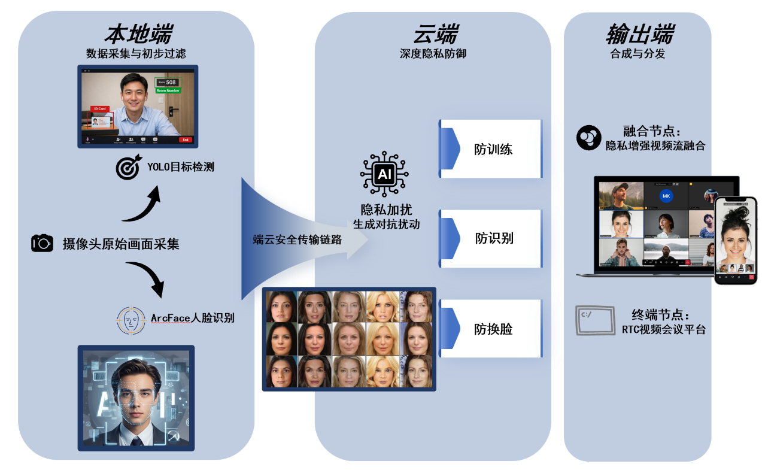
图1：推荐方案示意图

3.1 应用场景与要素组成
本方案将软件系统与高性能计算服务紧密结合，主要由以下要素组成：
- 端侧隐私引擎：集成在自研视频会议客户端中，负责摄像头原始画面的实时分析。
- 云端加扰集群：负责执行高算力需求的对抗性隐私保护防御算法，为面部数据提供基于对抗性扰动的隐私保护。
- RTC传输协议：确保经过隐私处理的视频流在低延迟状态下进行安全分发。

3.2 要素间的相互关系与部署逻辑
- 处理流程：原始视频流首先在本地端完成“物理环境初滤”，随后将面部区域（ROI）提取后上传至云端完成“对抗性加扰”，最后合成完整的隐私保护视频流进行分发。
- 优化策略：系统并非传输全帧高清画面至云端，而是仅上传人脸区域（ROI）数据。云端加扰节点仅需处理小尺寸人脸数据，从而降低带宽压力与推理时间。
- 性能目标：在上述优化策略下，系统可在RTT 50ms限制下实现30fps的流畅体验，从而保证音视频的同步性。
- 本地与端云协同：为了平衡实时性与计算开销，系统将环境遮蔽等实时性要求高的功能部署在本地，将对抗性加扰等计算密集型任务部署在云端。

系统的组成和环境要求
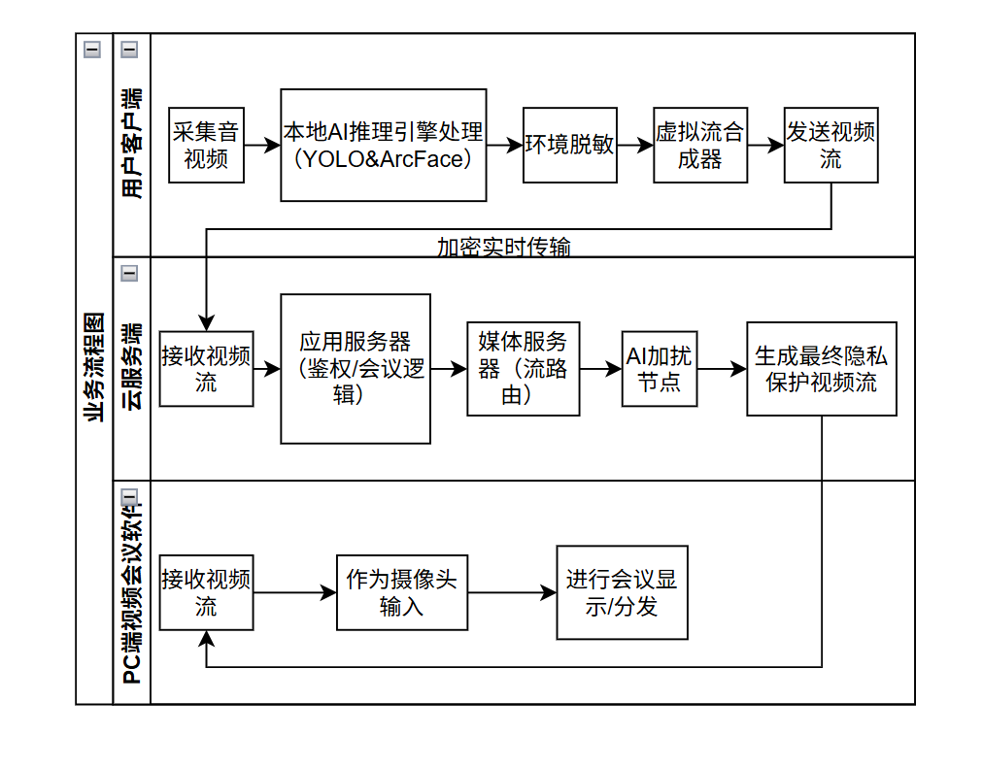
图2：业务流程图

图3：软件部署图

  - 系统构成与部署逻辑
本系统采用端云协同的分布式架构，将计算负载合理分配至本地终端与云端算力中心，以实现在高实时性要求下的深度隐私防护。
本软件系统在运行层面由客户端、通信链路以及服务端三部分组成。其中客户端层部署于用户本地PC端，包含音视频采集模块、本地AI推理引擎（集成YOLO与ArcFace算子）及虚拟流合成器，其核心职能是执行实时的环境脱敏处理。通信层依托加密实时传输协议，确保数据能够在端云之间安全、快速地进行传输。服务端层由应用服务器、媒体分发服务器与AI隐私加扰节点组成，其中AI加扰节点负责生成对抗性扰动，实现针对大模型攻击的主动防御。

4.2 软硬件环境配置要求
为确保系统在处理30fps以上的高清视频流时保持低延迟，环境配置需满足以下要求：
硬件配置：
本地端：CPU i5-10400或以上，内存不低于8GB。建议配备具备硬件加速能力的计算单元（如 Intel 核心显卡或NVIDIA入门级独立显卡），以支撑本地检测模型的实时推理。
服务端：AI计算节点需配备高性能 NVIDIA GPU（显24GB+，支持CUDA 11.x），以保障多路并发面部加扰任务的计算效率。
软件环境：
开发语言： 主要采用 Python 3.9+ 与 C++ 混合编程。
核心组件： 深度学习推理框架 PyTorch、计算机视觉库 OpenCV、以及支持虚拟设备映射的底层驱动程序。
网络环境： 服务端采用异步流式处理架构。AI加扰节点通过多流并发调度，可支持多个视频会议室的并行处理，利用GPU的Tensor Core进行硬件加速，确保单路加扰推理时长控制在15ms以内。

软件系统的功能描述
5.1 usecase模型
利益相关方 | 软件功能和行为
参会用户 | 1. 实时音视频交互
 | 2. 敏感物体遮蔽设置
 | 3. 隐私白名单管理
 | 4. 开启面部加扰防御
会议主持人 | - 会议权限与准入控制
 | - 实时音视频交互
系统管理员 | - 云端算力节点监控

表1：从利益相关者角度观察到的软件功能和行为

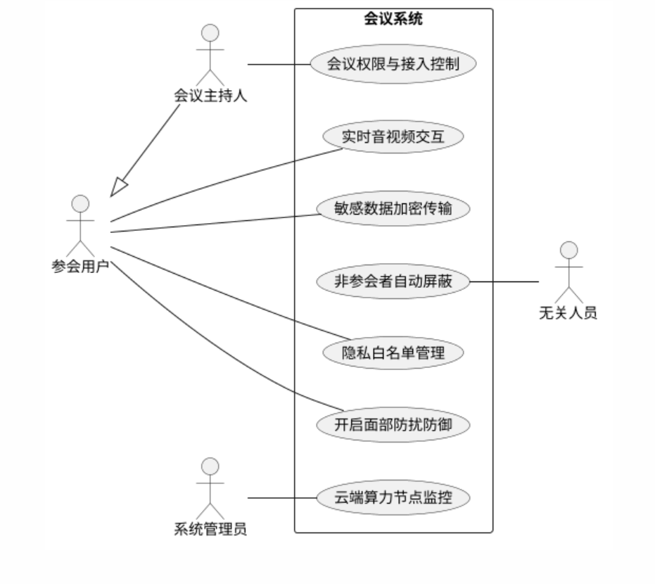
图4：usecase模型示意图

5.2 软件功能列表

编号 | 功能名 | 功能描述 | 优先级 | 重要性 | 工作量
1 | 面部生物特征加扰 | 在云端算子层为参会者叠加对抗性扰动，实现防训练、防识别、防换脸的主动防御效果。 | 第二次迭代前完成 | 高 | 高
2 | 敏感物体遮蔽 | 利用YOLO模型实时检测画面中的证件、门牌等特定物体，并在本地端执行精准虚化。 | 第一次迭代前完成 | 中 | 中
3 | 无关人员保护 | 利用ArcFace识别白名单人员，对非参会者肖像进行模糊处理，保护第三方隐私。 | 第一次迭代前完成 | 中 | 中
4 | 会议管理与控制 | 支持会议室的创建、加入、退出及成员权限管理。 | 第一次迭代前完成 | 高 | 高
5 | 实时音视频通信 | 基于RTC协议，实现多方参会者之间低延迟、高清晰度的语音与视频双向交互。 | 第二次迭代前完成 | 高 | 高
6 | 端云协同调度 | 负责本地脱敏流与云端加扰流的同步合成与分发。 | 第二次迭代前完成 | 中 | 高
7 | 虚拟摄像头映射 | 提供标准的虚拟驱动接口，允许用户将隐私增强后的视频流输出至其他协作平台。 | 第三次迭代前完成 | 低 | 中
8 | 用户登录 | 支持用户账号登录及个人隐私配置。 | 第三次迭代前完成 | 低 | 低
表2：软件系统的各项功能及描述

可行性及潜在风险
1. 技术方案可行性：系统选用的YOLO目标检测与ArcFace人脸识别模型均为目前计算机视觉领域成熟度极高的算法，具备在多种光照和角度下运行的稳定性。同时，针对面部主动防御的对抗性扰动算法已有相关论文代码库支撑，为实现“防换脸、防训练”的目标提供了坚实的技术基础。
2. 实时性与延迟风险：由于视频会议对实时性要求极高（通常需达到 30fps），将复杂的对抗性加扰算子部署在云端可能会引入网络传输延迟，导致音视频不同步。对策：采用端云协同架构，将实时性要求最高的背景虚化保留在本地，并利用自研的高效 RTC 协议优化云端数据的往返调度。
3. 识别准确度风险：现实办公环境复杂多样，光线强弱、摄像头畸变以及视频流压缩都可能影响YOLO对敏感物体或ArcFace对非参会者的识别精度。对策：在模型训练阶段引入多样化的环境增强数据集，并设置多级隐私保护强度，允许用户在识别不准确时通过手动干预进行补偿。
4. 系统兼容性风险：本系统作为虚拟摄像头驱动运行，需适配Windows、macOS等多种操作系统及各类主流会议软件。对策：采用标准的虚拟驱动接口开发，并在开发初期针对不同系统内核进行充分的底层驱动兼容性测试。

承担人员
本项目团队由五名核心成员组成，通过明确的角色分工，确保系统从需求定义到最终部署的全生命周期质量。人员分工及要求如下：
- 组长/需求分析负责人： 负责项目的全周期管理与核心痛点定义。重点分析在AI与大模型背景下，用户对面部生物特征保护（如防训练、防换脸）的深层需求；负责制定系统整体架构方案，平衡本地处理与云端加扰的功能权重，确保系统产出符合预期的“主动防御”目标。,
- 代码负责人： 负责系统核心AI算子与通信协议的开发，括YOLO目标检测模型ArcFace人脸比对算法，以及实现面部对抗性扰动的代码逻辑；负责开发端云协同的实时传输链路，确保视频流在加扰处理过程中的高效处理与稳定性。
- 设计负责人： 负责软件的交互逻辑与视觉呈现设计。重点设计隐私保护功能的直观配置界面（如敏感物体类别勾选、人脸白名单管理）；同时负责优化视频流合成后的视觉自然度，确保在施加对抗性扰动后，参会者的视觉体验不受显著干扰。,
- 部署负责人： 负责系统复杂架构的落地与基础设施环境配置。主要任务包括：本地虚拟摄像头驱动的开发与挂载、云端高性能GPU计算节点的搭建、以及端云安全传输协议的部署，解决跨网络环境下的算力调度问题。,
- 测试负责人： 负责系统的全方位性能验证。重点测试YOLO与ArcFace模型在不同会议场景下的识别准确率，严密监控云端处理带来的网络延迟；负责系统的兼容性测试，确保隐私插件能稳定适配主流视频会议平台，并针对潜在风险制定应急方案。

